An alle Freunde der Chormusik im Chorverband Hohenstaufen

Sehr verehrte Vereins - Vorstände,
liebe Sängerinnen und Sänger, liebe Freunde der Chormusik.
Der Männerchor des TSGV Albershausen feiert in diesem Jahr sein 125 jähr. Bestehen.
Dieses Ereignis nehmen wir zum Anlass bei einem Festabend gebührlich zu feiern und hierzu möchten wir Sie alle herzlich einladen.
Wir freuen uns auf Ihren Besuch am Festabend.

Festveranstaltung in der TSGV – Turn u. Festhalle

Der Männerchor vom TSGV Albershausen veranstaltet ein
Jubiläumsfest – 125 Jahre Männerchor
Hierzu möchten wir Sie alle sehr herzlich einladen. 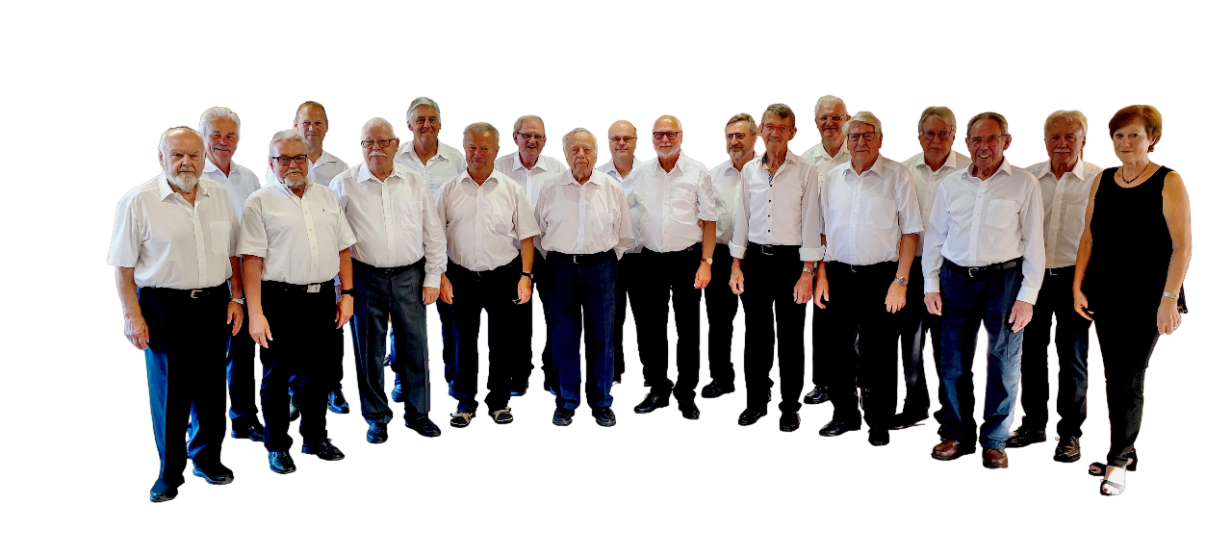
Motto: „Singen mit Freude – Singen mit Freunden“
Termin: 07. Oktober 2023. Beginn: 18:30 Uhr
Ort: TSGV - Turn - und Festhalle Albershausen.
+++ Der Eintritt ist frei +++

Mitwirken werden hierbei
Vereine aus Albershausen und Schlierbach:
Musikgruppen: Ev. Posaunenchor/ Schlierbach,
Flötenensemble Surprise/Albershausen
Chorgruppen aus Alberhausen:
Deutscher Volkschor, Music in Colour, TSGV Männerchor

Mit der Zusammenstellung eines anspruchsvollen Repertoires
an Instrumental- u. Chorliedern
soll Ihnen ein unterhaltsamer Abend geboten werden.

Verehrte Damen und Herren, liebe Freunde, lassen Sie sich diesen Abend der Musik- u. Chorunterhaltung nicht entgehen und merken sich den Termin für
Samstag d. 07. Oktober vor.
Über Ihr Kommen werden sich alle Mitwirkende sehr freuen.

TSGV – Männerchor i. A. Hubert Kranz,

